**01.04.2025 8-Б клас (1 група)**

**Вчитель: Куроп’ятников А. О.**

**Тема. Основні компоненти програми з графічним інтерфейсом**

**Після цього заняття потрібно вміти:**

• створювати і налагоджувати програми, зокрема подійно- й об’єктно-орієнтовані. • розуміти поняття об'єкта в мові програмування, його властивостей і методів.

**Пригадайте**

• Що таке графічний інтерфейс?

• Які додатки з графічним інтерфейсом вам знайомі?

• Які об’єкти графічного інтерфейсу використовуються в усіх додатках?

Ознайомтеся з інформацією

Текстовий інтерфейс заснований на використанні тексту, текстовому наборі команд та текстовій навігації. Додатки, що використовують текстовий інтерфейс, називають консольними програмами.

Графічний інтерфейс користувача (ГІК, англ. GUI, Graphical user interface) — тип інтерфейсу, який дає змогу користувачам взаємодіяти з електронними пристроями через графічні зображення та візуальні вказівки. Бібліотека EasyGUI надає можливість швидко створювати зручний графічний інтерфейс із використанням вікон виведення повідомлень, кнопкових меню, діалогових вікон та зображень. Для імпортування модуля EasyGUI на початку програмного коду слід написати рядок: **import easygui**

Вікно повідомлень

Функция msgbox() модуля EasyGui створює інформаційне діалогове вікно з повідомленням і єдиною кнопкою ОК. Синтаксис виклику функції: msgbox(message, <title, button, image>) де: message – текст повідомлення; title – заголовок діалогового вікна, button – напис на кнопці, image – ім’я графічного файлу (у форматі gif) для додавання зображення. Обов’язковим є тільки параметр message. Якщо ж ви хочете пропустити певний параметр, то для параметрів, які слідують за пропущеним, значення задавайте за допомогою присвоєння параметр = значення.

*import easygui*

*message = Вітаю!'*

*msgbox(message, 'Привітання', 'OK', 'python.gif')*

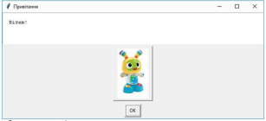

Діалогове вікно з набором кнопок

Функция buttonbox() модуля EasyGui створює інформаційне діалогове вікно з повідомленням і набором кнопок. Синтаксис виклику функції: buttonbox (message, title, choices) де: message — текст повідомлення; title — заголовок діалогового вікна, choices — список заголовків кнопок. Список choices визначає кількість кнопок, розміщених у вікні buttonbox.

*import easygui*

*puzzle = buttonbox("Фарбоване коромисло через річку зависло. Що це?", “”, ['Міст', 'Веселка', 'Електродроти'] )*

*msgbox ("Ви обрали " + puzzle, "Ваша відповідь").*

Збережемо і виконаємо програму. Ми побачимо діалогове вікно з трьома кнопками: 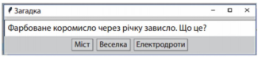

Далі, після натискання на вибрану кнопку, з’явиться вікно:

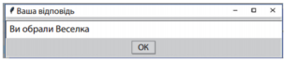

Проаналізуємо хід виконання програми. Клік по кнопці сприймається як введення даних. Заголовок кнопки (значення типу string) зберігається в змінній puzzle. Ми могли б ввести значення для змінної puzzle за допомогою оператора input(), але замість цього програма пропонує клікнути по кнопці. Саме для цього і призначені GUI

інтерфейси.

Вікно choicebox

Діалогове вікно choicebox містить меню зі списком команд. Користувач може виконати команду, вибравши її зі списку і натиснувши кнопку “Ok”, або подвійним кліком по обраній команді. Синтаксис виклику функції EasyGui’s choicebox(): choicebox (message, title, choices) де: message – текст повідомлення; title – заголовок діалогового вікна, choices – список команд.

*import easygui* 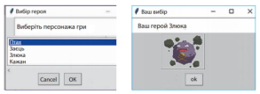

*msg ="Виберіть персонажа гри"*

*title = "Вибір героя"*

*choices = ["Птах", "Заєць",*

*"Злюка","Кажан" ]*

*button="ok"*

*choice = choicebox(msg, title, choices)*

*if (choice=="Птах"): image="3.gif"*

*elif (choice=="Заєць"): image="2.gif"*

*elif (choice=="Кажан"): image="герой1.gif"*

*else:image="злой.gif"*

*msgbox ("Ваш герой " + choice, "Ваш вибір",button,image)*

Введення даних

Поле введення діалогового вікна enterbox надає користувачеві можливість вводити власний варіант відповіді. Синтаксис виклику функції EasyGui’s enterbox(): змінна = enterbox(message, title, default) де: message – текст підказки, title – заголовок діалогового вікна, default – варіант, що пропонується за замовчуванням. *flavor = enterbox("Твоє улюблене морозиво?", default = 'Ескімо')*

*msgbox ("Ви вибрали " + flavor)*

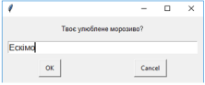

При запуску програми ми побачимо, що в поле введення вже є варіант «Ескімо». Замість нього можна ввести будь-яку іншу відповідь, але, якщо нас влаштовує варіант «Ескімо», ми просто клікнемо по кнопці «OK».

**Перегляньте відео**

https://youtu.be/GbE81KTN078

**Домашнє завдання**

• Записати у зошит основні команди для створення графічного інтерфейсу. • Написати код за зразком у відео.

• ***Додаткове завдання***. Створити проект під назвою "Телевізор сезонів". Користувачеві задається питання:

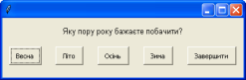

після вибору показано відповідне зображення і можна повернутись до початкового вибору або завершити роботу:

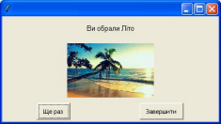

**Джерела**

• **Мій клас**

• **Дистосвіта**